**Проектирование (BI) информационного портала**

**для конкурентного анализа высокотехнологичных компаний IT-отрасли**

**(на примере компаний разработчиков SaaS-приложений)**

*Бабенко Е.А., Клёнов Е.А., Скородумов С.В.*

В современном мире цивилизация перешла в фазу развития, в которой главными продуктами производства являются информация и знания. Она носит название информационного общества[1][2][3][4][5][6]. Его характерными чертами являются: увеличение роли информации, знаний и информационных технологий в жизни общества; возрастание специалистов в IT-области; создание глобального информационного пространства (Интернет).

В связи с этим, появляется потребность в создании специальных инструментов, позволяющих преобразовывать, хранить, анализировать, моделировать, доставлять и трассировать информацию. Такие инструменты, подразумевающие под собой программное обеспечение (ПО), помогающее лицам, принимающим решения, понимаются как бизнес-аналитика[7] (Buisness intelligence; сокр. BI).

Одной из самых популярных моделей продажи и использования ПО является SaaS[8] (Software as a service – ПО как услуга), в которой поставщик разрабатывает веб-приложение и самостоятельно им управляет, предоставляя заказчику доступ к ПО через Интернет. Данный подход значительно сокращает затраты заказчика (в сравнении с моделью PaaS), обеспечивает возможность доступа из любой точки, в которой имеется доступ к сети Интернет (планшеты, ноутбуки), исключает необходимость установки и обновления ПО на рабочем устройстве.

Несмотря на относительно недолгое существование модели SaaS (первые компании, предлагавшие данную услугу, появились на западе в 1997-1999годах[9]), существует множество SaaS-приложений в различных сферах применения. Аналитики Goldman Sachs провели исследование и опубликовали график использования SaaS-приложений на предприятиях[10] к 2010 году (рис. 1). Также в 2010 году StartupIndex провел подобное всестороннее исследование мирового рынка бизнес-приложений SaaS[11]. Полный список объектов этого исследования насчитывает более пятидесяти компаний и проектов, представленных на рис. 2. Каталог российских SaaS-сервисов к 2010 году насчитывает более 50 позиций[12]. Таким образом, мы можем говорить о многообразии SaaS-приложений и областей применения данного решения, а, следовательно, и о конкуренции между ними.

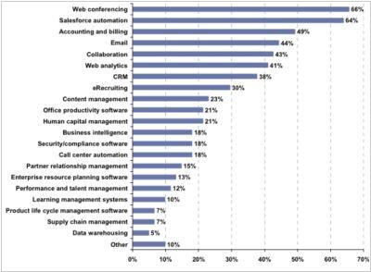

Рис. 1. Области применения и процент использования SaaS-приложений на предприятиях.



Рис. 2. Многообразие SaaS-приложений на мировом рынке.

На рынке SaaS-приложений представлено множество участников (далее – агентов), которых мы можем поставить в соответствие модифицированной модели конкуренции М. Портера[13]: к ним относятся производители ПО, поставщики кадров (freelance), идей, технологий и др. и покупатели (предприятия). Таким образом, для выработки оптимальной стратегии компании-производителю нужно учесть не только позиции своих основных соперников, а также рыночную силу покупателей, поставщиков, угрозу появления продуктов-заменителей (субститутов), новых игроков рынка и комплементоров (участников рынка, которые увеличивают конкурентоспособность услуг определенного производителя ПО).

Аппарат теории игр нередко находит применение в экономических исследованиях[14], и здесь мы переходим к описанию теоретико-игровой модели ТКО (рис. 3). Вначале определяем функции спроса и предложения на рынке. Прибыль основных участников рынка зависит от себестоимости услуг, объема производства, дополнительных затрат. Затем исследуем состояния равновесия данной модели – ищем максимум прибыли при учете действий других игроков (поиск оптимальных значений параметров модели для формирования рекомендаций по выработке стратегии нашей фирмы). При этом в разрабатываемой бизнес-модели «нашей фирмы» мы стремимся учитывать, что среди поставщиков (а также покупателей, новых участников рынка и субститутов) тоже имеет место конкуренция, аналогичная представленной на рис. 3, что дает нам повод говорить о самоподобии элементов рынка и перейти к модели глобальной конкуренции.

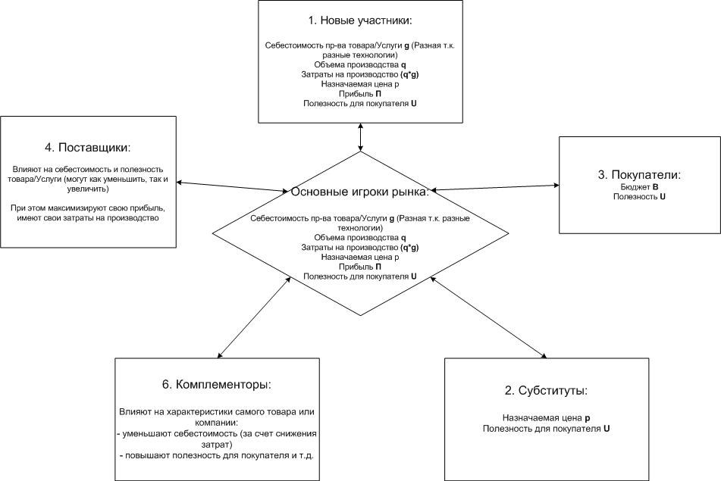

Рис. 3. Теоретико-игровая модель рынка компаний разработчиков SaaS.

Таким образом, в работе проведено исследование основных тенденций развития IT-отрасли на примере компаний разработчиков SaaS-приложений. Было выявлено, что в отрасли происходят как серьезные технологичные изменения, так и изменения в бизнес-моделях участников рынка за счет обострения конкуренции. Также была подчеркнута актуальность исследования и потребность в разработке инструмента решения задачи выбора оптимальной стратегии поведения компании разработчика ПО. Сбор данных для проектирования информационного портала будет производится при помощи поисковых роботов (напр. Avalanche[15]). Разрабатываемый программно-аппаратный комплекс позволит визуализировать и анализировать ситуацию в IT-отрасли, и на ее основе выдавать информацию системным аналитикам, помогающим лицам, принимающим решения выбирать лучшую конкурентную стратегию.

Список использованных источников:

1. Machlup F. The production and Distribution of Knowledge in the Unated States. Princeton, 1962;
2. Dordick H.S., Wang G. The Information Society: A Retrospective View. Newbury Park — L., 1993.
3. Porat M., Rubin M. The Information Economy: Development and Measurement. Wash., 1978;
4. Masuda Y. The information Society as Post-Industial Society. Wash., 1981;
5. Stonier T. The Wealf of Information. L., 1983;
6. Katz R.L. The Information Society: An International Perspective. N.Y., 1988.
7. H. P. Luhn A Business Intelligence System. IBM Journal (Октябрь 1958).
8. Five Benefits of Software as a Service, J. Maynard, 2007
9. Service Based Software, Bennet et al. 1999
10. Рейтинг SaaS инструментов. Онлайн бухгалтерия на высоте. URL: <http://www.livebusiness.ru/news/8775/>
11. Исследование мирового рынка бизнес-приложений SaaS. URL: <http://habrahabr.ru/company/startupindex/blog/104128/>
12. SaaS в России. URL: <http://saas4russia.wordpress.com/directory/>
13. Портер М. Конкуренция. – М.: Издательский дом «Вильямс», 2005. – 608 с.
14. Нейман Дж. фон, Моргенштерн О. Теория игр и экономическое поведение. Перев. с англ.-М.: Наука, 1970.-707 с.
15. Avalanche - система интернет-мониторинга и конкурентной разведки. URL: http://www.tora-centre.ru/avl3.htm

Вступление. Значение информации в современном мире. Информационное общество.

Экономические аспекты применения информации и знаний. Бизнес-аналитика.

SaaS - как передовой рубеж развития информационных технологий (беспроводная связь, мобильность, планшеты).

Многообразие SaaS-решений и продуктов.

Конкуренция в предметной области согласно модифицированной модели М. Портера.

Применение теоретико-игровых моделей к анализу конкуренции на рынке SaaS-решений.

Заключение. Актуальность проблемы, потребность в инструменте решения, технологичность (мобильность).